Уважаемый Руководитель!
Предлагаем к приобретению земельные участки для строительства объектов промназначения*. Участки имеют удобное месторасположение, находятся в п. Хохряки, Завьяловского района, вдоль объездной дороги Пермь – Казань, рядом с кафе «Встреча», кадастровый номер участка 18:08:021012:2.
Общая площадь з/у составляет почти 11 Га. Участки к приобретению предлагаются от 0,5Га.
Стоимость з\у составляет от 2-х млн. руб. за 1Га.
Ниже, расположена предварительная схема размещения корпусов с транспортной развязкой. Объездная Пермь-Казань слева.
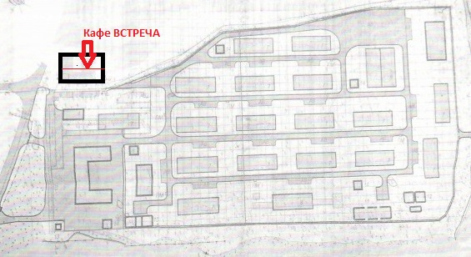
По всем вопросам Вы можете обратиться по телефону 240-415
* Земельные участки промышленного назначения используются или предназначены для размещения производственных и административных зданий, строений, сооружений и обслуживающих их объектов, в целях обеспечения деятельности организаций и (или) эксплуатации объектов промышленности;
Конт. тел. 8 (3412) 240 415

С Уважением, директор Агенства Недвижимости «Система»,

Богатырев А.Ю.

